La Culpa y La Gracia
Romanos 5:12-21
En este pasaje Pablo nos recuerda que en un entonces el hombre estaba bien – sin pecado, inocente, en comunión perfecta con Dios. Sin embargo, ese hombre (Adán) cayó en el pecado y nadie pudo ayudarle – nadie excepto Cristo. Aquí el Apóstol Pablo nos da un contraste y una comparación entre la vida de Adán y la vida de Cristo. Esto nos sirve para ver la enseñanza bíblica de la culpa y la gracia.
I. Adán: La Causa de la Culpa
En este pasaje, Pablo entreteje los dos temas que ha estado desarrollando – la de todos por el pecado de Adán y la provista para todos por medio de Jesucristo.
- La Entrada del Pecado y de la Muerte (v. 12a).
1. Pablo alude a los primero capítulos de Génesis hablando de “por un hombre”.
2. Adán y Eva estaban en un ambiente y disfrutaron de una relación el uno con el otro y los dos con Dios.
3. Dios había dado un mandamiento de no de cierto árbol (Génesis 2:16-17).
4. Eventualmente violaron la orden de Dios e inmediatamente murieron espiritualmente – de Dios.
5. Reconocieron su error y trataron de “arreglarlo” por
(Génesis 3:8).
6. No sólo perdieron la comunión con Dios, sino también afectó la relación entre ellos – ya no podían estar en la presencia el uno del otro desnudos y sin avergonzarse (2:25).
7. Tenían que ser físicamente (3:7, 21) y aun la creación se rebeló contra ellos (3:17-19).
8. Su desobediencia eventualmente los llevó a _____________
física (3:19).
- La Propagación de Ambos a Todos (v. 12b).
1. Adán es un de todo ser humano.
2. El pecado de él pasó a – excepto Jesucristo – 1 Pedro 2:21-23.
3. No sólo el pecado de Adán pasó a todo ser humano, sino también la de ese pecado – la muerte espiritual y física.
4. Es por eso que ninguno puede “curar” la “enfermedad” del pecado – todos están .
- La Culpa del Pecado Mediante La Ley (v. 13-14).
1. ¿Había pecado antes de la Ley de Moisés?
2. Pablo dice que – v. 13a.
3. Sin embargo, no pudo haber una de la Ley hasta que hubo Ley – Romanos 4:15.
4. Desde Adán hasta Moisés, no hubo trasgresión, pero sí hubo
– v. 14.
5. Ya que el hombre no estaba libre de la muerte, tampoco estaba libre del pecado que la trajo.
6. Así que Adán era la causa de la entrada de ______________
al mundo.
II. Adán y Cristo
- Los Contrastes (v. 15-17)
1. Del (v. 15)
a. Adán trajo muerte espiritual y física resultando en la separación eterna de Dios.
b. Cristo trajo el camino de la salvación y la eterna comunión en la presencia de Dios.
2. De la (v. 16)
a. El pecado de Adán trajo un aumento en la desobediencia que iba aumentando con cada generación.
b. La muerte de Cristo pagó el precio de los pecados del hombre – pasados, presentes y futuros. Cuando uno acepta la paga de Cristo por sus pecados, es justificado delante de Dios.
3. De la (v. 17)
a. El que escoge quedarse “en Adán” puede estar seguro del resultado de sus pecados – la muerte eterna.
b. El que escoge recibir el regalo de Dios puede estar seguro de tener la vida eterna allá y la vida abundante aquí en este mundo (Juan 10:10).

- Las Comparaciones (v. 18-19)
1. Del (v. 18)
a. Como en Adán, un solo acto condenó a todos los hombres, así también, en un solo acto, Cristo proveyó la salvación y justificación del hombre arrepentido.
b. Todo lo que les queda es de recibir por fe el regalo de la salvación que es suyo en Cristo.
2. De la (v. 19)
a. Como Adán desobedeció a Dios “en nombre de todos los hombres” para su condenación, así Cristo obedeció al Padre “en nombre de todos los hombres”.
b. Cristo proveyó lo necesario para que muchos pudiesen ser justificados.
III. Cristo: La Fuente de la Gracia
- Gracia (v. 20)
1. Pablo nos enseña que la Ley no fue dada para hacernos justos, sino para mostrar la de la trasgresión.
2. Los “Qué haceres” y los “Qué no haceres” de la Ley sirvieron para que la violación fuese por su abundancia.
3. Sin embargo, Pablo dice que la gracia de Dios “sobre-abundó” para que por fe podemos ser __________________
del pecado y de la muerte.
- Gracia (v. 21)
1. El deseo de Dios es de destronar el reino del pecado por medio de la muerte y entronar la gracia por medio de la justicia.
2. ¿Vamos a reinar en victoria con el Señor? o
¿Vamos a ser derrotados por el pecado?
III. Adán, Cristo y Nosotros
- No hay manera de vencer la caída de Adán excepto por
.
- No hay manera de tratar el daño hecho por la caída de Adán excepto por la .

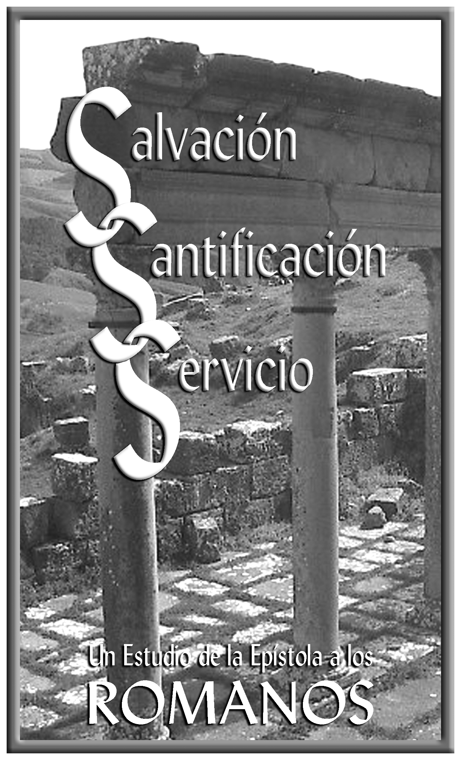

La Culpa y
La Gracia

